**第一次会议**

**时间：9-29晚7：30——10：00**

**内容:第一轮的sprint及相关事宜**

部分记录：

南乔几经秋(1419740049) 19:34:09  
有人有经验么。  
南乔几经秋(1419740049) 19:34:12  
做这个。  
19:34:35张晴钊撤回了一条消息  
南乔几经秋(1419740049) 19:34:52  
咳咳咳。。。  
唐亮(1074461480) 19:34:52  
没..  
南乔几经秋(1419740049) 19:34:58  
@Hiro 有么。。  
15—皖—武永兴～21班(2655191021) 19:35:15  
用wordpress搭过一个网站，但是全是网上的教程  
15 云 洪健宸(1328006909) 19:35:22  
没  
南乔几经秋(1419740049) 19:35:45  
OK。。  
南乔几经秋(1419740049) 19:35:49  
那大家都小白一只。。  
南乔几经秋(1419740049) 19:36:00  
我来说说今晚大概的事情吧。。  
唐亮(1074461480) 19:36:00  
  
南乔几经秋(1419740049) 19:36:06  
大家看看有没有要补充的。。  
南乔几经秋(1419740049) 19:36:39  
第一个就是根据我发的那个PB。来做一个投票和商定。  
南乔几经秋(1419740049) 19:36:49  
可以补充功能或者故事。  
南乔几经秋(1419740049) 19:36:57  
选出两个最重要的。  
南乔几经秋(1419740049) 19:37:04  
做两轮的sprint。  
南乔几经秋(1419740049) 19:37:26  
先看看大家对功能或者故事有没有新的想法的。  
南乔几经秋(1419740049) 19:37:28  
扣1.  
南乔几经秋(1419740049) 19:38:04  
别冷场。。  
15—皖—武永兴～21班(2655191021) 19:38:18  
上课没认真听课，用点通俗的话解释一下  
15—皖—武永兴～21班(2655191021) 19:38:28  
术语听不懂  
南乔几经秋(1419740049) 19:38:44  
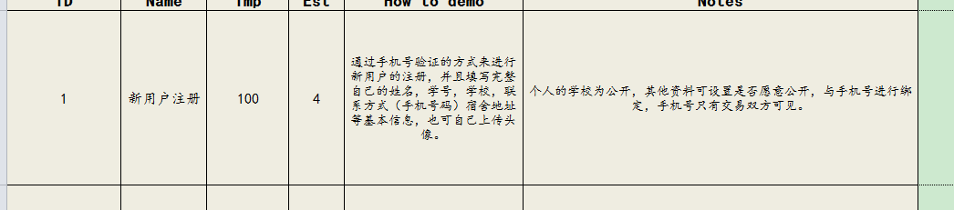  
南乔几经秋(1419740049) 19:38:49  
比如新用户注册。  
南乔几经秋(1419740049) 19:38:59  
这算一个故事或者说是需求。  
南乔几经秋(1419740049) 19:39:20  
大家觉得看了EXCEL文件以后有要补充的么。  
15—皖—武永兴～21班(2655191021) 19:39:21  
要不要考虑一下用jaccount的api  
南乔几经秋(1419740049) 19:39:33  
不不不。。。我们先不考虑怎么实现。。  
南乔几经秋(1419740049) 19:39:50  
我们先确定一下要做哪两个功能或者实现哪两个需求。  
张晴钊(443291890) 19:40:01  
有点疑惑，快递真的有需求吗，快递就7块钱。。。  
15—皖—武永兴～21班(2655191021) 19:40:08  
校内吧  
15—皖—武永兴～21班(2655191021) 19:40:18  
大作业做个校内的就行了  
南乔几经秋(1419740049) 19:40:21  
所以快递的需求很低。  
15—皖—武永兴～21班(2655191021) 19:40:41  
校外的让他们用闲鱼C:\Users\asus\AppData\Local\Temp\X@8}U9MLE}EBUE273)]9PGF.gif  
张晴钊(443291890) 19:40:54  
支付方面好像没怎么说  
张晴钊(443291890) 19:41:09  
具体钱怎么流动的？  
15-沪-yrz(704968066) 19:41:11  
第三方支付要嵌入进去吗  
15—皖—武永兴～21班(2655191021) 19:41:16  
他们微信交易  
南乔几经秋(1419740049) 19:41:16  
  
南乔几经秋(1419740049) 19:41:23  
这是要求。  
15—皖—武永兴～21班(2655191021) 19:42:13  
我们应该主要提供信息吧  
张晴钊(443291890) 19:42:51  
如果校内，就要见面，支付就见面解决了  
南乔几经秋(1419740049) 19:43:03  
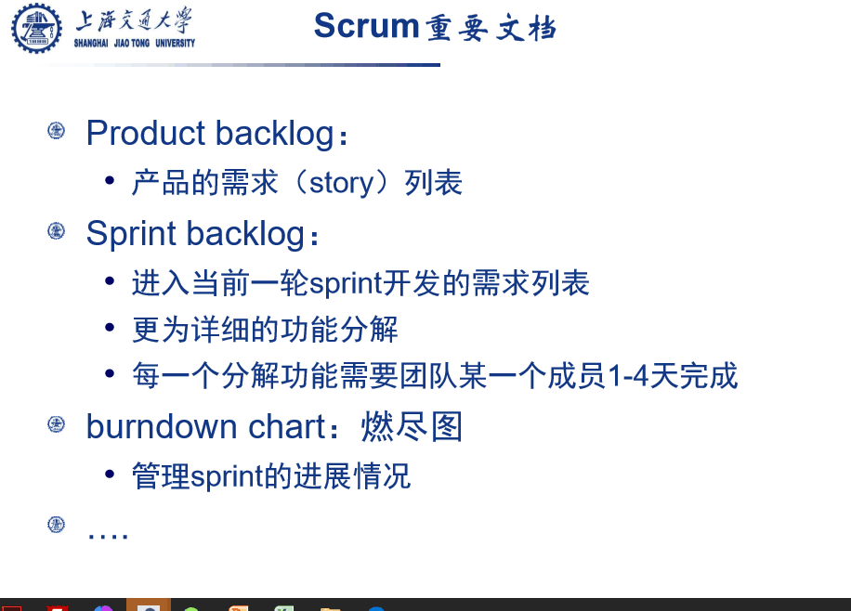  
张晴钊(443291890) 19:43:04  
如果校外。。。。  
南乔几经秋(1419740049) 19:43:08  
等等。  
南乔几经秋(1419740049) 19:43:10  
我解释一下。  
15—皖—武永兴～21班(2655191021) 19:43:10  
对啊  
南乔几经秋(1419740049) 19:43:14  
两轮sprint。  
南乔几经秋(1419740049) 19:43:20  
就只需要做两个需求。  
南乔几经秋(1419740049) 19:43:24  
最重要的。  
南乔几经秋(1419740049) 19:43:33  
别的需求不用满足的。  
15—皖—武永兴～21班(2655191021) 19:43:34  
如果没有搜到，留下邮箱，当有人发布相应图书时，邮件自动通知  
15-沪-yrz(704968066) 19:43:35  
一轮一个？  
南乔几经秋(1419740049) 19:43:37  
就是做一部分。  
南乔几经秋(1419740049) 19:43:38  
对的。  
南乔几经秋(1419740049) 19:43:47  
不是整个都做出来。  
唐亮(1074461480) 19:43:47  
一轮可以多个的吧  
南乔几经秋(1419740049) 19:44:22  
确定么。  
唐亮(1074461480) 19:44:38  
是一轮确定个重要的做

南乔几经秋(1419740049) 19:44:58  
一轮做好几个？  
15-沪-朱一清(2804794502) 19:45:14  
取最重要的需求实现没说多少  
南乔几经秋(1419740049) 19:45:36  
那我们现在是一个一个做。  
南乔几经秋(1419740049) 19:45:40  
还是几个一起？  
15—皖—武永兴～21班(2655191021) 19:46:09  
看难易程度吧  
15-沪-朱一清(2804794502) 19:46:21  
看本身性质吧  
南乔几经秋(1419740049) 19:46:23  
看重要程度的。  
南乔几经秋(1419740049) 19:46:27  
不是看难易的。  
15—皖—武永兴～21班(2655191021) 19:46:45  
先做出来最基本的，然后慢慢加呗  
南乔几经秋(1419740049) 19:46:46  
有些功能不实现，你后续的就算做出来也没意义。  
南乔几经秋(1419740049) 19:47:03  
先排个序吧。  
张晴钊(443291890) 19:47:03  
比如注册登录  
南乔几经秋(1419740049) 19:47:09  
对的。  
南乔几经秋(1419740049) 19:47:17  
注册登录我觉得是最重要。  
15—皖—武永兴～21班(2655191021) 19:47:21  
其实不登陆也可以发布信息的  
15—皖—武永兴～21班(2655191021) 19:47:41  
C:\Users\asus\AppData\Local\Temp\X@8}U9MLE}EBUE273)]9PGF.gif  
南乔几经秋(1419740049) 19:47:43  
？  
南乔几经秋(1419740049) 19:47:46  
怎么发布。  
15-沪-朱一清(2804794502) 19:47:51  
先利用jaccount完成登录比较靠谱吧  
15-沪-朱一清(2804794502) 19:47:57  
安全性也好  
南乔几经秋(1419740049) 19:48:21  
行。那我们现在先考虑下注册登录的问题吧。  
南乔几经秋(1419740049) 19:48:36  
我们做网站还是app。  
唐亮(1074461480) 19:48:50  
不把界面先做出来么..  
15—皖—武永兴～21班(2655191021) 19:48:52  
网站  
15—皖—武永兴～21班(2655191021) 19:49:13  
app使用率太低了，不至于安装一个app  
15—皖—武永兴～21班(2655191021) 19:49:42  
开发个网站也相对容易一点  
15-沪-yrz(704968066) 19:49:46  
+1   
15-沪-朱一清(2804794502) 19:49:47  
网站做好有时间再包装成app吧  
南乔几经秋(1419740049) 19:50:10  
觉得做网站的扣1  
南乔几经秋(1419740049) 19:50:15  
做app的扣2  
15—皖—武永兴～21班(2655191021) 19:50:15  
1  
15 云 洪健宸(1328006909) 19:50:16  
1  
15-沪-yrz(704968066) 19:50:20  
1  
15-沪-朱一清(2804794502) 19:50:21  
1  
LiH(1242347278) 19:50:22  
1  
张晴钊(443291890) 19:50:36  
1  
15—皖—武永兴～21班(2655191021) 19:50:45  
我有个服务器可以先用着  
南乔几经秋(1419740049) 19:50:51  
那就做网站吧。  
南乔几经秋(1419740049) 19:51:15  
有人知道怎么做注册登录的东西么。  
南乔几经秋(1419740049) 19:51:22  
用什么语言或者软件。  
15—皖—武永兴～21班(2655191021) 19:51:30  
或者你们去腾讯云，在申请一个个，一个一元  
南乔几经秋(1419740049) 19:51:34  
然后和jaacount怎么挂钩。  
15—皖—武永兴～21班(2655191021) 19:51:44  
网站 html，css，js，php  
唐亮(1074461480) 19:51:50  
html？  
15-沪-朱一清(2804794502) 19:51:52  
这种规模有免费的可以用的吧  
15—皖—武永兴～21班(2655191021) 19:51:59  
http://developer.sjtu.edu.cn/wiki/JAccount  
15 云 洪健宸(1328006909) 19:51:59  
php  
15—皖—武永兴～21班(2655191021) 19:52:32  
或者找模板，自己改改  
南乔几经秋(1419740049) 19:52:59  
你们觉得花几个星期来做这个注册登录和网页模版比较合适。  
15—皖—武永兴～21班(2655191021) 19:53:00  
www.prowu.cn 这就是我用wordpress自己搞的一个  
15-沪-朱一清(2804794502) 19:53:06  
想起了售价惊人的dreamweaver  
南乔几经秋(1419740049) 19:53:25  
我有。  
南乔几经秋(1419740049) 19:53:38  
  
15-沪-朱一清(2804794502) 19:53:53  
壕  
LiH(1242347278) 19:54:18  
哇  
南乔几经秋(1419740049) 19:54:48  
估计盗版的。。  
南乔几经秋(1419740049) 19:55:19  
@吾甬省 你用什么做的？  
南乔几经秋(1419740049) 19:55:21  
这个网站  
15—皖—武永兴～21班(2655191021) 19:55:21  
我的adobe系列除了 pdf，都是盗版的C:\Users\asus\AppData\Local\Temp\X@8}U9MLE}EBUE273)]9PGF.gif  
15—皖—武永兴～21班(2655191021) 19:55:33  
wordpress

南乔几经秋(1419740049) 19:55:39  
好用么。。  
15—皖—武永兴～21班(2655191021) 19:55:40  
是个博客系统  
南乔几经秋(1419740049) 19:55:55  
用来做什么的？  
南乔几经秋(1419740049) 19:56:11  
你觉得适合做我们这个网站么。。  
15-沪-朱一清(2804794502) 19:56:13  
wp 是个非常常用的博客模版  
15—皖—武永兴～21班(2655191021) 19:56:22  
搭个网站，论坛什么的  
15-沪-朱一清(2804794502) 19:56:23  
好像不大想干  
南乔几经秋(1419740049) 19:56:29  
诶。。  
南乔几经秋(1419740049) 19:56:38  
那我们用PHP么？  
15—皖—武永兴～21班(2655191021) 19:56:45  
用  
南乔几经秋(1419740049) 19:57:09  
有人用过么。  
15—皖—武永兴～21班(2655191021) 19:57:19  
正在学  
南乔几经秋(1419740049) 19:57:32  
PHP可以完成哪些功能  
15-沪-朱一清(2804794502) 19:57:35  
正在学＋1  
15—皖—武永兴～21班(2655191021) 19:58:18  
基本你想要的他都能实现  
南乔几经秋(1419740049) 19:58:29  
包括网页的包装么。  
南乔几经秋(1419740049) 19:58:37  
界面的设计。  
15—皖—武永兴～21班(2655191021) 19:58:40  
包装用css  
15—皖—武永兴～21班(2655191021) 19:58:46  
和js  
南乔几经秋(1419740049) 19:58:56  
dreamweaver可以么  
15—皖—武永兴～21班(2655191021) 19:59:10  
不太清楚  
南乔几经秋(1419740049) 19:59:27  
那我们现在先来干一下这件事。  
15-沪-朱一清(2804794502) 19:59:27  
都支持  
15-沪-朱一清(2804794502) 19:59:45  
但太贵还是乖乖用文本编辑器。。。  
15—皖—武永兴～21班(2655191021) 19:59:48  
我们可以看那个网站，比较好，把他的源码可以偷过来  
15—皖—武永兴～21班(2655191021) 19:59:58  
C:\Users\asus\AppData\Local\Temp\X@8}U9MLE}EBUE273)]9PGF.gif  
南乔几经秋(1419740049) 20:00:07  
额。。。  
南乔几经秋(1419740049) 20:00:17  
这个我们先慢慢来。。  
南乔几经秋(1419740049) 20:00:35  
我们把注册登录这个需求更为详细地分解一下。  
南乔几经秋(1419740049) 20:01:06  
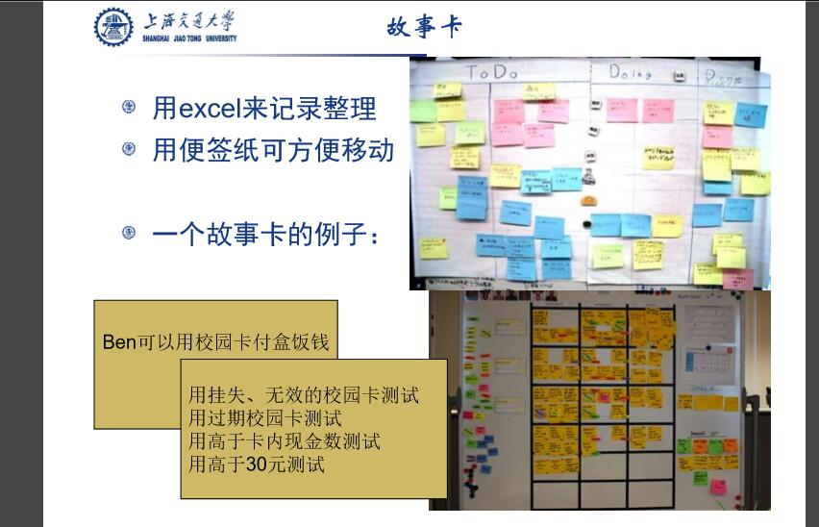  
南乔几经秋(1419740049) 20:01:09  
比如这样的。  
南乔几经秋(1419740049) 20:01:17  
看看我们有哪些要做的。  
南乔几经秋(1419740049) 20:01:43  
已经确定了用jaacount互联是么。  
张晴钊(443291890) 20:02:03  
能申请到吗  
15—皖—武永兴～21班(2655191021) 20:02:09  
http://developer.sjtu.edu.cn/wiki/JAccount 这个有介绍，但是看不懂  
南乔几经秋(1419740049) 20:02:37  
php可以完成注册登录的功能么。  
15—皖—武永兴～21班(2655191021) 20:02:42  
可以的  
张晴钊(443291890) 20:02:58  
提出书面申请。。。  
南乔几经秋(1419740049) 20:03:17  
那要不我们先就自己做注册登录吧。  
15—皖—武永兴～21班(2655191021) 20:03:36  
还要学数据库  
南乔几经秋(1419740049) 20:03:55  
或者我来问问老师。  
张晴钊(443291890) 20:04:02  
用微软的  
15-沪-朱一清(2804794502) 20:04:05  
用jaccount的api肯定比自己实现简单  
南乔几经秋(1419740049) 20:04:41  
OK。  
南乔几经秋(1419740049) 20:04:50  
那一个故事就是用jaacount来登录。  
南乔几经秋(1419740049) 20:04:59  
里面有php客户端的身份认证配置。  
南乔几经秋(1419740049) 20:05:47  
那我们现在的任务一个就是网页的模版。  
南乔几经秋(1419740049) 20:06:08  
包括初始的简单界面。  
南乔几经秋(1419740049) 20:06:20  
然后一个就是服务器。  
南乔几经秋(1419740049) 20:06:30  
最后就是jaacount的认证配置。  
15—皖—武永兴～21班(2655191021) 20:06:32  
域名  
15—皖—武永兴～21班(2655191021) 20:06:37  
你有吗  
南乔几经秋(1419740049) 20:06:43  
没有。。  
15—皖—武永兴～21班(2655191021) 20:07:00  
没有域名的话，只能用ip地址了C:\Users\asus\AppData\Local\Temp\X@8}U9MLE}EBUE273)]9PGF.gif  
15-沪-朱一清(2804794502) 20:07:16  
注册一个不贵的  
张晴钊(443291890) 20:07:19  
我们最后上传代码  
张晴钊(443291890) 20:07:26  
能测试就行  
15—皖—武永兴～21班(2655191021) 20:07:57  
要是不想上线的话，可以再自己的电脑上搭个虚拟机  
南乔几经秋(1419740049) 20:08:05  
这个我都不太懂。  
15 云 洪健宸(1328006909) 20:08:06  
域名可以在腾讯云那边解决

15 云 洪健宸(1328006909) 20:08:14  
给学生优惠很大的  
15 云 洪健宸(1328006909) 20:08:25  
有些好像可以免费用一年  
南乔几经秋(1419740049) 20:08:35  
你们有清楚的人可以具体细述下要完成这些功能需要用什么语言或者软件或者什么方法么。  
15—皖—武永兴～21班(2655191021) 20:08:36  
四年  
15—皖—武永兴～21班(2655191021) 20:08:45  
一个月一元  
15-沪-朱一清(2804794502) 20:08:48  
我记得一年就十几几十块的样子  
15 云 洪健宸(1328006909) 20:08:53  
那是服务器吧  
15—皖—武永兴～21班(2655191021) 20:09:03  
对啊，服务器加域名  
15 云 洪健宸(1328006909) 20:09:13  
不同种类的域名价格不同的  
15 云 洪健宸(1328006909) 20:09:47  
比如.ac.cn就可以免费用，.com就可能要花一些钱  
15—皖—武永兴～21班(2655191021) 20:11:29  
如果你们不介意的话，可以用我的服务器和域名  
南乔几经秋(1419740049) 20:11:36  
看你介不介意了。  
15—皖—武永兴～21班(2655191021) 20:11:52  
我可以给个ysw.prowu.cn  
15—皖—武永兴～21班(2655191021) 20:12:14  
我可以申请个子域名  
15—皖—武永兴～21班(2655191021) 20:13:24  
冷场了C:\Users\asus\AppData\Local\Temp\)SC5BVG@Z77TFAZI3REO[}R.gif  
唐亮(1074461480) 20:14:11  
大佬能说下具体怎么搞吗？  
南乔几经秋(1419740049) 20:14:12  
。。。。。  
南乔几经秋(1419740049) 20:14:18  
我也是这个意思。。  
南乔几经秋(1419740049) 20:14:20  
不懂啊。。  
LiH(1242347278) 20:14:28  
心声……  
15-沪-朱一清(2804794502) 20:14:30  
自己名字的域名我也提前占掉了虽然难得放东西上去。。。  
15-沪-yrz(704968066) 20:14:51  
不懂...  
唐亮(1074461480) 20:15:09  
还有我觉得这东西怎么分工啊  
南乔几经秋(1419740049) 20:16:31  
我不知道怎么做。。  
南乔几经秋(1419740049) 20:16:37  
有人知道怎么做的能具体说下么  
15—皖—武永兴～21班(2655191021) 20:17:56  
我也是才刚开始接触这些东西，说错了你们别打我  
15-沪-朱一清(2804794502) 20:18:32  
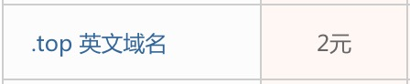  
看到的最便宜的。。。。  
15-沪-朱一清(2804794502) 20:18:36  
白菜价  
15—皖—武永兴～21班(2655191021) 20:18:48  
html ，css ，js 主要是用于页面的显示，php主要用于处理一些提交的数据   
15—皖—武永兴～21班(2655191021) 20:19:02  
我的认知是这样的，刚入门  
张晴钊(443291890) 20:19:09  
数据库还是要的  
15—皖—武永兴～21班(2655191021) 20:19:23  
对的 ，sql语句  
张晴钊(443291890) 20:19:33  
sql server  
南乔几经秋(1419740049) 20:19:51  
就是注册登录么。  
15—皖—武永兴～21班(2655191021) 20:19:52  
那个在一台服务器上搞就可以了  
南乔几经秋(1419740049) 20:19:53  
需要。  
南乔几经秋(1419740049) 20:19:55  
数据库。  
南乔几经秋(1419740049) 20:19:59  
php。  
南乔几经秋(1419740049) 20:20:06  
还需要一个页面的显示。  
15—皖—武永兴～21班(2655191021) 20:20:08  
对的  
张晴钊(443291890) 20:20:12  
前端html js，后台php，数据库  
15—皖—武永兴～21班(2655191021) 20:20:30  
前端还有个css  
南乔几经秋(1419740049) 20:20:48  
三个功能差不多么。  
15—皖—武永兴～21班(2655191021) 20:21:25  
大部分网页都是用这些语言写的  
张晴钊(443291890) 20:21:36  
不是很懂  
南乔几经秋(1419740049) 20:22:03  
前端是三个语言都需要么。  
15 云 洪健宸(1328006909) 20:22:04  
html是用来组合控件的，js是本地运行的脚本，css不是很懂， 好像是做美工的？  
15—皖—武永兴～21班(2655191021) 20:22:16  
或者是大部分网站都是i用这些语言写的  
15—皖—武永兴～21班(2655191021) 20:22:26  
对的，css就是美化的  
张晴钊(443291890) 20:22:39  
应该是平行的，可以都用  
南乔几经秋(1419740049) 20:23:38  
那现在你们觉得都需要么。  
南乔几经秋(1419740049) 20:23:45  
前端的三个  
15 云 洪健宸(1328006909) 20:24:08  
说实话我觉得js和php是重点  
15 云 洪健宸(1328006909) 20:24:53  
Dw好像可以图形化地排版HTML，没有语言内容  
南乔几经秋(1419740049) 20:25:04  
8个人。3个js，3个php，1个html，一个css。  
南乔几经秋(1419740049) 20:25:06  
你们觉得怎么样。  
南乔几经秋(1419740049) 20:25:18  
我不太懂这个怎么分。  
15—皖—武永兴～21班(2655191021) 20:25:25  
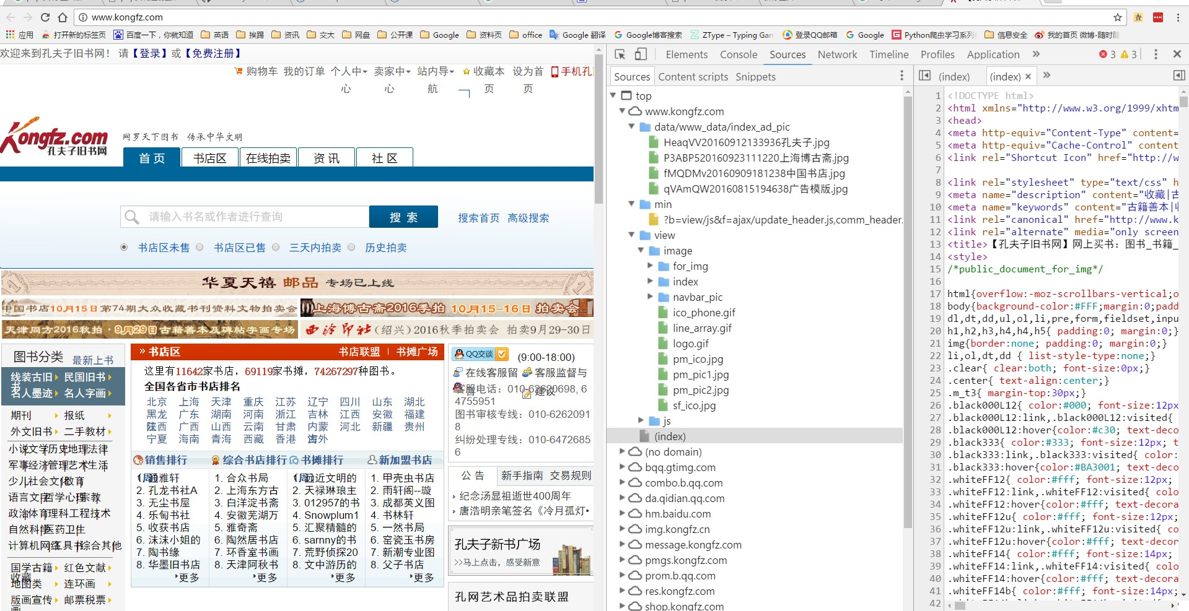  
张晴钊(443291890) 20:25:48  
....  
南乔几经秋(1419740049) 20:26:00  
右边那些index就是html还是php？

15—皖—武永兴～21班(2655191021) 20:26:22  
是html   
张晴钊(443291890) 20:26:26  
上面写了  
南乔几经秋(1419740049) 20:26:35  
就是这个页面么。  
20:27:29张晴钊撤回了一条消息  
15 云 洪健宸(1328006909) 20:27:34  
html实际上就是文本形式的网页布局建议，具体怎么排版是由浏览器决定的  
南乔几经秋(1419740049) 20:28:00  
就是做出来然后用浏览器测试么。  
15—皖—武永兴～21班(2655191021) 20:28:15  
但是只有html，没有css， 会很丑  
15—皖—武永兴～21班(2655191021) 20:28:18  
对的  
南乔几经秋(1419740049) 20:28:20  
然后一些对应的功能使用PHP实现的么。  
15 云 洪健宸(1328006909) 20:28:53  
php是服务器端运行的脚本，js是浏览器上运行的脚本  
15 云 洪健宸(1328006909) 20:29:04  
可能两者都需要  
15—皖—武永兴～21班(2655191021) 20:29:13  
正解  
南乔几经秋(1419740049) 20:29:15  
能说说区别在哪儿么。  
15 云 洪健宸(1328006909) 20:29:17  
但是js是可以在本地篡改的  
15 云 洪健宸(1328006909) 20:29:44  
所以一些总要的功能不能用js  
张晴钊(443291890) 20:29:52  
想起阿里那几个强月饼的。。  
15—皖—武永兴～21班(2655191021) 20:29:54  
服务器上处理数据只能用php  
南乔几经秋(1419740049) 20:30:09  
好的。  
15—皖—武永兴～21班(2655191021) 20:30:57  
我们的那个选课插件，也是用js写的  
张晴钊(443291890) 20:31:06  
问大佬php在什么平台开发  
15 云 洪健宸(1328006909) 20:31:16  
但是我毕竟以前没有接触过网站编程，所以对这些的认识就停留在分析网页的层面  
张晴钊(443291890) 20:31:40  
vs里是c#  
15—皖—武永兴～21班(2655191021) 20:31:57  
其实在本地写个php，用浏览器就能看到了  
张晴钊(443291890) 20:32:37  
没有自动的编辑写起来累吧。。。  
15 云 洪健宸(1328006909) 20:32:49  
jetbrain好像有一个开发平台  
15 云 洪健宸(1328006909) 20:33:02  
phpStorm  
15 云 洪健宸(1328006909) 20:33:09  
但是我并没有用过  
15-沪-朱一清(2804794502) 20:33:11  
dw  
15-沪-朱一清(2804794502) 20:33:26  
pdt听说不错  
张晴钊(443291890) 20:33:37  
本渣已经一脸蒙蔽了  
南乔几经秋(1419740049) 20:33:47  
基本不懂啊。。  
20:34:03张晴钊撤回了一条消息  
15 云 洪健宸(1328006909) 20:34:17  
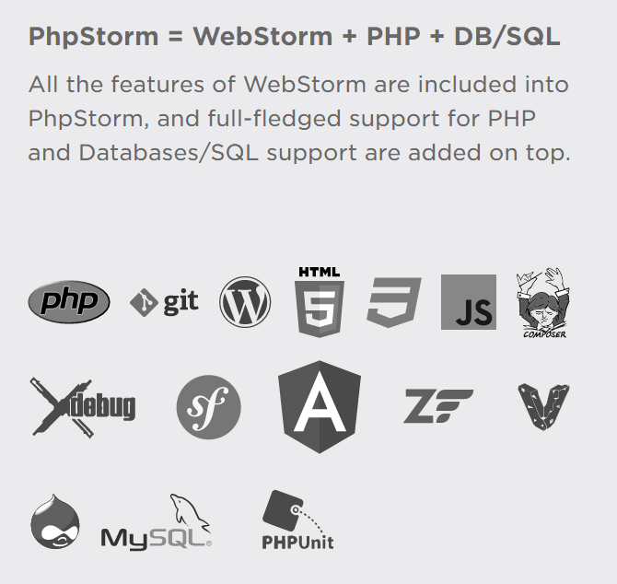  
张晴钊(443291890) 20:35:17  
先简单分工吧  
张晴钊(443291890) 20:35:22  
我蒙了  
15-沪-朱一清(2804794502) 20:35:34  
好想用python写。。。  
张晴钊(443291890) 20:38:17  
master？@『旧城以西』   
15 云 洪健宸(1328006909) 20:38:19  
实际上我们可以考虑用python233  
15-沪-朱一清(2804794502) 20:38:38  
只是不大主流资料难找  
张晴钊(443291890) 20:38:48  
算了吧  
张晴钊(443291890) 20:38:58  
白说这么多了。。。  
15—皖—武永兴～21班(2655191021) 20:39:21  
haha  
15-沪-朱一清(2804794502) 20:39:26  
默默学习  
15 云 洪健宸(1328006909) 20:39:32  
youtube好像就是用python写的  
15—皖—武永兴～21班(2655191021) 20:39:41  
豆瓣也是  
南乔几经秋(1419740049) 20:40:05  
额。。  
15 云 洪健宸(1328006909) 20:40:16  
我用python在我的电脑上写了一个简单的网站服务器，于是我可以躺在床上远程关电脑2333  
南乔几经秋(1419740049) 20:40:19  
你们会的人商量一下。。  
南乔几经秋(1419740049) 20:40:29  
我看看。  
15 云 洪健宸(1328006909) 20:41:38  
代码量令人发指  
15-沪-朱一清(2804794502) 20:41:53  
所以是学个python框架还是php+html+js  
15—皖—武永兴～21班(2655191021) 20:42:07  
感觉用php这样的网上的代码比较多  
15 云 洪健宸(1328006909) 20:42:23  
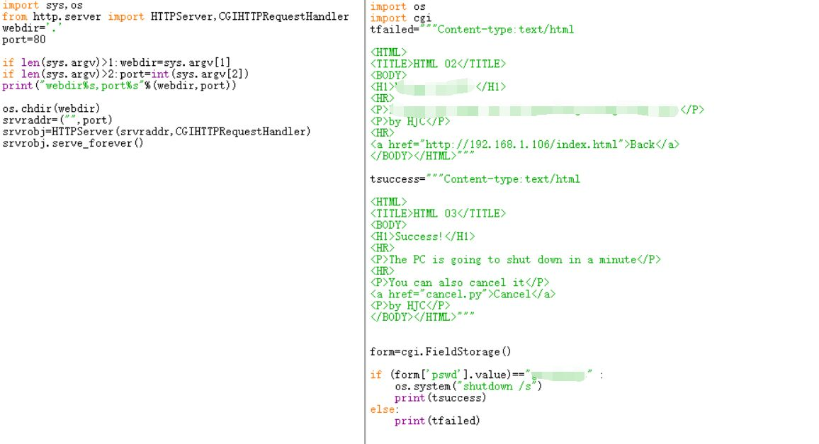  
15—皖—武永兴～21班(2655191021) 20:42:35  
好抄 C:\Users\asus\AppData\Local\Temp\X@8}U9MLE}EBUE273)]9PGF.gif  
15 云 洪健宸(1328006909) 20:42:54  
感觉用python会很省力  
15-沪-朱一清(2804794502) 20:43:06  
确实  
南乔几经秋(1419740049) 20:43:09  
所以是PHP+html+js+css还是用python  
南乔几经秋(1419740049) 20:43:19  
python能实现一样的功能么。  
15-沪-朱一清(2804794502) 20:43:21  
喜欢python这种不搞事的语言  
15 云 洪健宸(1328006909) 20:43:32  
绝对可以

15-沪-朱一清(2804794502) 20:43:36  
可以  
15 云 洪健宸(1328006909) 20:43:41  
但是要找到document  
15-沪-朱一清(2804794502) 20:43:46  
但要学的东西也不少  
南乔几经秋(1419740049) 20:44:00  
学的东西网上能找到资料么。  
南乔几经秋(1419740049) 20:44:06  
就怕找不到。  
15—皖—武永兴～21班(2655191021) 20:44:31  
应该都有官方文档  
15—皖—武永兴～21班(2655191021) 20:44:49  
当是英语渣的我，表示看官方文档吃力  
15 云 洪健宸(1328006909) 20:44:53  
还是不要用官方库了  
15 云 洪健宸(1328006909) 20:44:58  
django  
南乔几经秋(1419740049) 20:45:03  
那库的话怎么办。  
15-沪-朱一清(2804794502) 20:45:12  
正在看django  
15-沪-朱一清(2804794502) 20:45:22  
英文是肯定的  
15-沪-朱一清(2804794502) 20:45:31  
哪有非英文的文档  
15-沪-朱一清(2804794502) 20:45:34  
。。  
南乔几经秋(1419740049) 20:46:11  
django是什么？  
南乔几经秋(1419740049) 20:46:17  
等下。  
南乔几经秋(1419740049) 20:46:21  
我们先投票下吧。  
南乔几经秋(1419740049) 20:46:27  
用python的扣1.  
南乔几经秋(1419740049) 20:46:34  
用php组合的扣2.  
15 云 洪健宸(1328006909) 20:46:38  
1  
15-沪-朱一清(2804794502) 20:46:41  
1  
LiH(1242347278) 20:46:44  
1  
南乔几经秋(1419740049) 20:48:57  
那就python。  
南乔几经秋(1419740049) 20:49:14  
python不同的功能是不是需要不同的程序块。  
15—皖—武永兴～21班(2655191021) 20:49:36  
djanjo也有中文文档  
15—皖—武永兴～21班(2655191021) 20:50:00  
Django  
南乔几经秋(1419740049) 20:50:57  
这是什么。。  
15-沪-朱一清(2804794502) 20:52:39  
https://django-chinese-docs.readthedocs.io/en/latest/intro/index.html  
15—皖—武永兴～21班(2655191021) 20:52:46  
他们用Python写的Django框架  
15 云 洪健宸(1328006909) 20:52:54  
Django is a high-level Python Web framework that encourages rapid development and clean, pragmatic design. Built by experienced developers, it takes care of much of the hassle of Web development, so you can focus on writing your app without needing to reinvent the wheel. It’s free and open source.  
15—皖—武永兴～21班(2655191021) 20:53:17  
C:\Users\asus\AppData\Local\Temp\}$$SH8F5BOR8W96(N@`FVY4.gif  
15-沪-朱一清(2804794502) 20:53:44  
下一个问题python2.7 or 3  
15—皖—武永兴～21班(2655191021) 20:54:14  
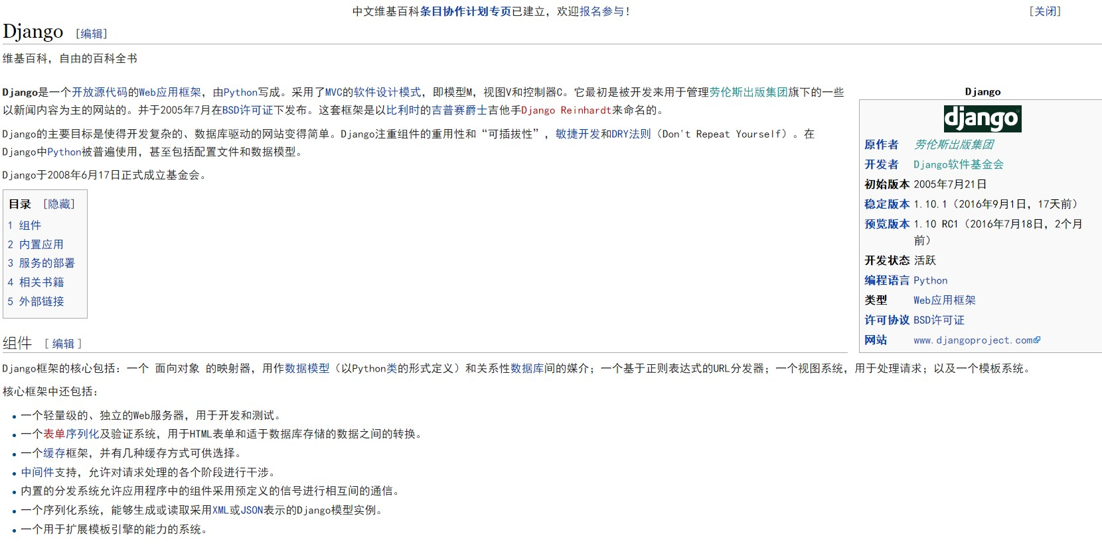  
20:55:0415 云 洪健宸撤回了一条消息  
15—皖—武永兴～21班(2655191021) 20:57:03  
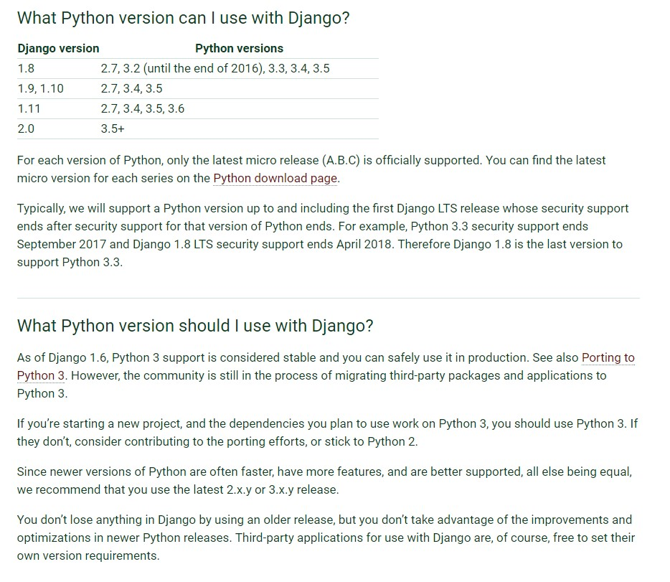  
南乔几经秋(1419740049) 20:57:49  
2.7还是3？  
15 云 洪健宸(1328006909) 20:57:54  
好的  
15 云 洪健宸(1328006909) 20:58:04  
用3吧  
15 云 洪健宸(1328006909) 20:58:33  
说到网络应用就害怕2的编码问题  
南乔几经秋(1419740049) 20:58:56  
那这样吧。  
南乔几经秋(1419740049) 20:58:58  
要不。  
南乔几经秋(1419740049) 20:59:37  
@Hiro django可以包括所有我们需要的功能么。  
15 云 洪健宸(1328006909) 21:00:15  
应该没问题  
南乔几经秋(1419740049) 21:00:19  
好的。  
南乔几经秋(1419740049) 21:00:22  
那这样吧。要不。  
南乔几经秋(1419740049) 21:00:33  
我们不懂的人先趁国庆补一下这方面的知识。  
南乔几经秋(1419740049) 21:00:45  
我们国庆后几天再分配一下工作。  
南乔几经秋(1419740049) 21:00:46  
可以么。  
15-沪-朱一清(2804794502) 21:01:01  
默默读文档吧  
15-沪-朱一清(2804794502) 21:01:04  
。。。  
南乔几经秋(1419740049) 21:01:15  
知道的人可以提供一下资料的链接么。  
LiH(1242347278) 21:01:17  
好的  
张晴钊(443291890) 21:01:21  
上个厕所时代就变了。。。  
15—皖—武永兴～21班(2655191021) 21:01:32  
哈哈  
15-沪-yrz(704968066) 21:01:39  
好的（要好好学习…  
21:01:39张晴钊撤回了一条消息  
15 云 洪健宸(1328006909) 21:05:58  
话说有会做平面设计的吗。。。  
15-沪-朱一清(2804794502) 21:09:54  
http://djangobook.py3k.cn/2.0/  
南乔几经秋(1419740049) 21:10:45  
平面设计指什么  
南乔几经秋(1419740049) 21:11:23  
就是指网站的排版美化？

15 云 洪健宸(1328006909) 21:11:33

恩啊

南乔几经秋(1419740049) 21:14:20

用django能做么。

15 云 洪健宸(1328006909) 21:15:08

不行。。。

南乔几经秋(1419740049) 21:15:20

用css？

南乔几经秋(1419740049) 21:15:25

还是dreamweaver

15 云 洪健宸(1328006909) 21:15:57

能用css最好

南乔几经秋(1419740049) 21:16:13

你们有人想学下css么。

南乔几经秋(1419740049) 21:16:16

一个人够了么。

15 云 洪健宸(1328006909) 21:16:53

这个就看个人能力了。。。

南乔几经秋(1419740049) 21:17:16

css是后期的么。

南乔几经秋(1419740049) 21:17:38

还是一直都需要的。

15 云 洪健宸(1328006909) 21:17:51

这个不影响功能的

15 云 洪健宸(1328006909) 21:17:58

美观问题

南乔几经秋(1419740049) 21:18:15

如果没人想的话。

南乔几经秋(1419740049) 21:18:19

我来吧。

南乔几经秋(1419740049) 21:18:28

你看你们有人想完成这部分工作么。

15—皖—武永兴～21班(2655191021) 21:24:43

Django极客学院上有视频教程

南乔几经秋(1419740049) 21:29:13

好的

15—皖—武永兴～21班(2655191021) 21:42:12

IDE pycharm还好

15 云 洪健宸(1328006909) 21:42:45

对

15 云 洪健宸(1328006909) 21:43:06

community edition免费的

15—皖—武永兴～21班(2655191021) 21:44:08

是用Python3是吧

15 云 洪健宸(1328006909) 21:44:43

要用3.5还是3.6？我的是3.6

15—皖—武永兴～21班(2655191021) 21:45:04

有大的区别吗

15—皖—武永兴～21班(2655191021) 21:45:14

我看下我的版本

15 云 洪健宸(1328006909) 21:45:34

3.6是测试版

15 云 洪健宸(1328006909) 21:45:40

有的不支持

15—皖—武永兴～21班(2655191021) 21:45:42

我的还是3.5的

15 云 洪健宸(1328006909) 21:46:09

应该没有大的区别

15—皖—武永兴～21班(2655191021) 21:46:16

无所谓了吧

15 云 洪健宸(1328006909) 21:46:20

反正3.5+就行了

张晴钊(443291890) 21:54:22

vs环境下的python django不知行不行

15 云 洪健宸(1328006909) 21:55:15

python就不要用vs了吧。。。